**Фамилия, имя _____________________________**

1. **Отметь с какой стороны дома сосульки растают быстрее.**

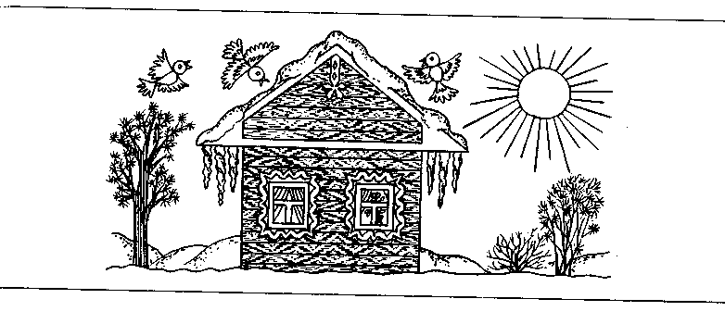

1. **Найди ошибку в последовательности месяцев. Впиши цифры 1, 2, 3.**

декабрь февраль январь

1. 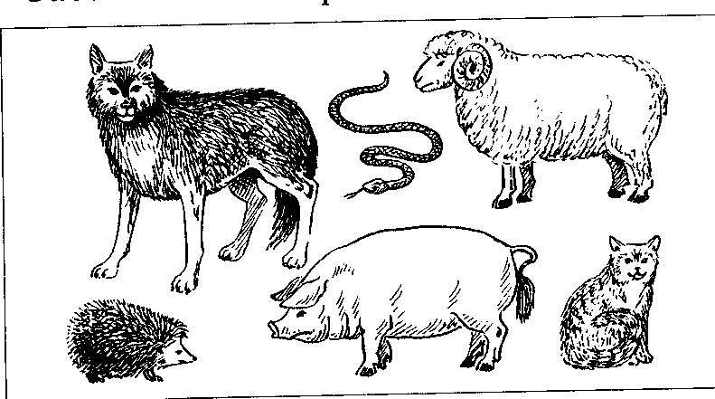**Раскрась только зверей.**
2. 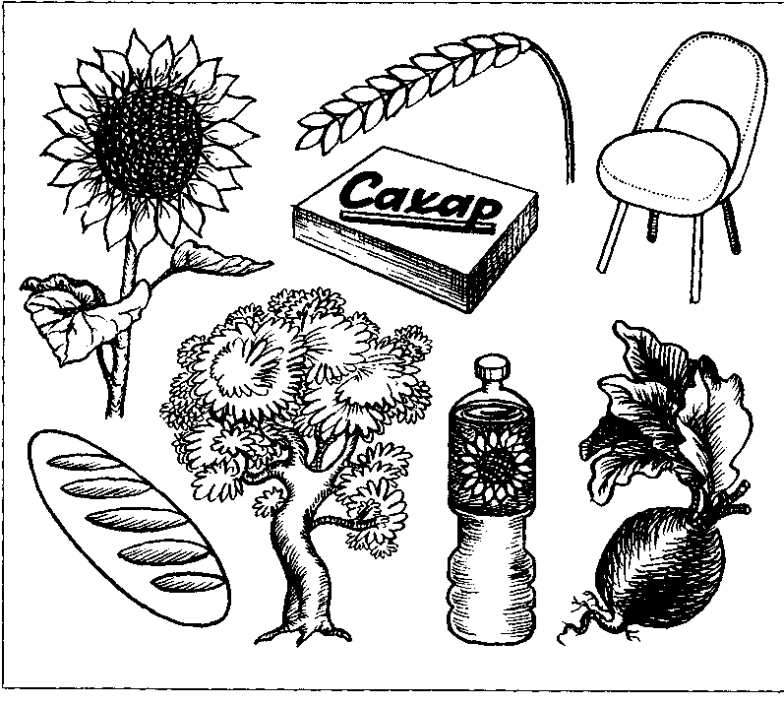**Соедини линиями: что из чего сделают.**
3. 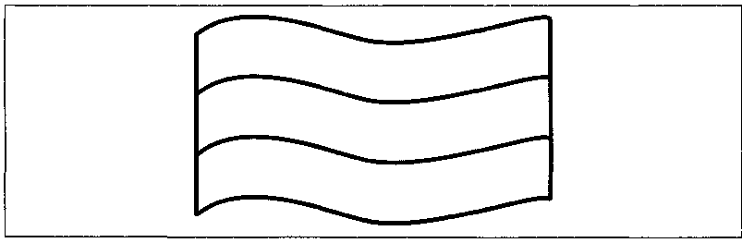 **Закончи предложение.**

Столица России - ______________

1. **Раскрась флаг России.**

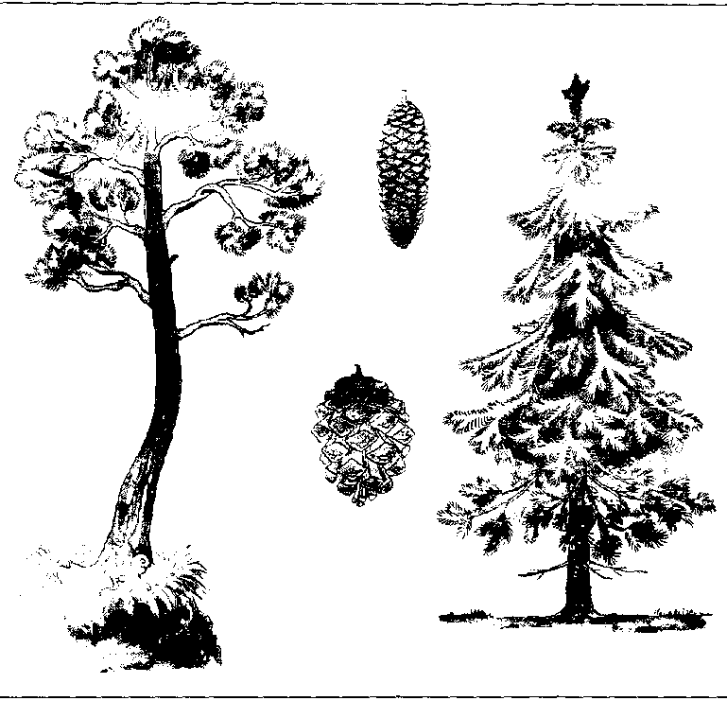

1. **Найди шишку ели и сосны**

**(соедини линией шишку и дерево).**

1. 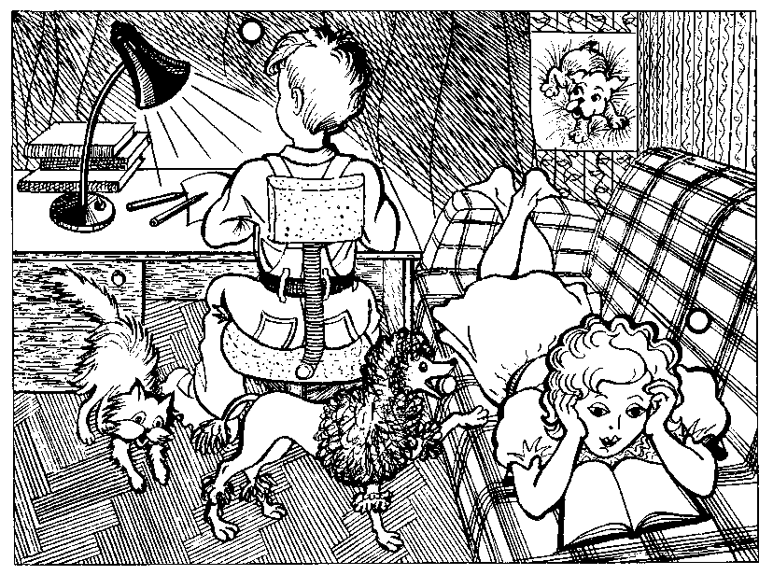**Отметь только правильную позу ребенка.**
2. 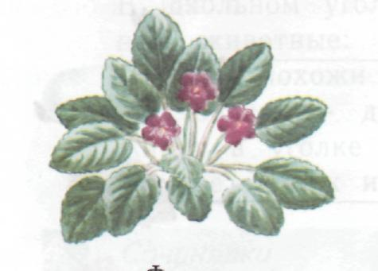**Соедини стрелками название и цветок.**

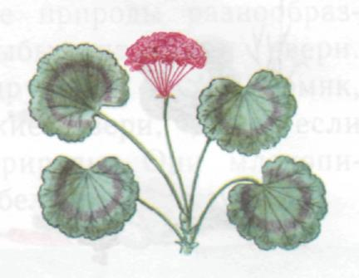герань

фиалка

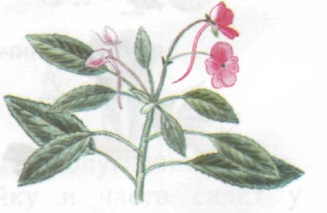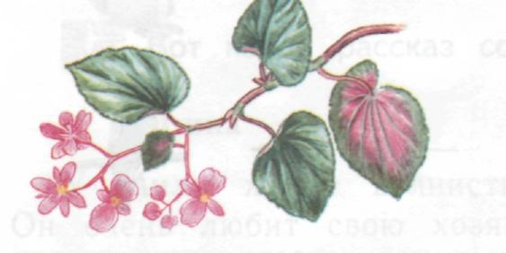бегония

бальзамин

1. **Соедини стрелкой чем питаются животные.**

